Guía3. Informe final Proyecto APT
Asignatura Capstone

1. Informe final Proyecto APT
El objetivo de este informe es que describas los aspectos más relevantes de tu Proyecto APT. Es importante que fundamentes las decisiones que tuviste que tomar a lo largo del proceso.

A continuación, encontrarás distintos campos que deberás completar con la información solicitada, los que dan cuenta del resumen de tu proyecto APT y sus principales resultados.

Nombre del proyecto | Polaris
Área (s) de desempeño(s) | Gestión de Proyectos Informáticos, Desarrollo de Software
Competencias | - Desarrollar una solución de software utilizando técnicas que permitan sistematizar el proceso de desarrollo y mantenimiento, asegurando el logro de los objetivos.  - Gestionar proyectos informáticos, ofreciendo alternativas para la toma de decisiones de acuerdo a los requerimientos de la organización

Contenidos del informe final
1. Relevancia del proyecto APT | Problema que busca solucionar y su relevancia:  El proyecto busca solucionar la falta de comunicación rápida, segura y geolocalizada entre los vecinos ante situaciones de emergencia o inseguridad. Es un tema muy relevante para el campo de la informática porque demuestra cómo la tecnología móvil (Flutter) y las bases de datos en la nube (Supabase) pueden aplicarse para resolver problemas sociales críticos, facilitando herramientas de protección comunitaria en tiempo real.  Ubicación y afectados:  La situación que abordamos se sitúa a nivel barrial/comunal (puedes agregar aquí el nombre de tu comuna si el proyecto estaba pensado para un lugar específico). Los principales beneficiados son los residentes, familias y comités de seguridad vecinal, quienes actualmente dependen de grupos de WhatsApp desordenados que no permiten ver en un mapa dónde está ocurriendo exactamente un incidente.
2. Objetivos | Objetivo general:  Desarrollar una aplicación móvil para Android e iOS que use mapas y ubicación GPS en tiempo real, con el fin de ayudar a los vecinos a comunicarse rápido y organizarse mejor frente a emergencias o problemas de seguridad en su barrio.  Objetivos específicos:  Levantar y ordenar todas las necesidades y requerimientos de los vecinos para dejar en claro qué funciones debe tener la aplicación.  Diseñar la estructura de la base de datos y configurar reglas de seguridad estrictas para cuidar la privacidad y los datos de los usuarios.  Programar la aplicación móvil usando Flutter para conectar la interfaz gráfica con los mapas y la geolocalización en tiempo real.  Realizar pruebas de calidad completas en celulares reales para asegurarnos de que la aplicación funcione bien en la calle antes de entregarla.
3. Metodología | Metodología utilizada y descripción de fases:  Para armar este proyecto nos ordenamos a través de fases súper claras y consecutivas. Aunque al principio pensábamos trabajar de forma "ágil", decidimos cambiarnos a una metodología en Cascada (un trabajo más lineal). Las fases que seguimos fueron:  Fase 1 (Requisitos): Nos juntamos a definir detalladamente qué iba a hacer la app.  Fase 2 (Diseño): Modelamos la base de datos y la seguridad en Supabase.  Fase 3 (Implementación): Nos pusimos a programar todo el código en Flutter (adelantando un poquito el inicio para probar los mapas a tiempo).  Fase 4 (Verificación): Etapa de pruebas finales para revisar que no existan errores.  Fase 5 (Cierre): Ordenar el código en GitHub y redactar este informe técnico final.  ¿Por qué esta metodología sirvió para cumplir los objetivos? (Fundamentación):  Esta forma de trabajo fue la mejor opción por dos razones bien simples. Primero, porque somos un equipo de solo dos personas y las metodologías ágiles nos hacían perder mucho tiempo en reuniones y papeleo innecesario. Segundo, y lo más importante, es que al trabajar con un tema delicado como la seguridad vecinal y la ubicación GPS, no podíamos programar "a medias". Necesitábamos tener la base de datos y sus reglas de privacidad 100% cerradas y seguras antes de ponernos a escribir código para la aplicación. Trabajar en cascada nos dio ese orden y seguridad.
4. Desarrollo | Descripción de las etapas o actividades del Proyecto APT:  Para sacar adelante el proyecto, dividimos el trabajo en estas etapas principales:  Fase de Requisitos: Hicimos el levantamiento de información para saber exactamente qué necesitaban los vecinos en temas de seguridad.  Fase de Diseño: Estructuramos la base de datos y configuramos todas las reglas de privacidad (RLS) usando Supabase.  Fase de Implementación: Nos pusimos a programar las pantallas, los mapas y el GPS de la aplicación utilizando Flutter.  Fase de Verificación (QA): Salimos a la calle a probar la aplicación con celulares reales (Android e iOS) para confirmar que el mapa y las alertas funcionaran bien.  Fase de Cierre: Ordenamos todo nuestro código en GitHub y redactamos la documentación técnica y este informe.  Dificultades y facilitadores en el desarrollo del Proyecto APT:  Facilitadores: Lo que más nos ayudó fue elegir buenas herramientas. Usar Supabase para la base de datos y Flutter para programar la app nos ahorró muchísimo tiempo. Además, usar GitHub desde el principio fue clave para no perder el código de ninguno de los dos.  Dificultades: Tuvimos dos grandes problemas. Primero, nos dimos cuenta de que la metodología Ágil era mucho papeleo y reuniones innecesarias para un equipo de solo dos personas. Segundo, configurar la seguridad de los datos (RLS) fue un dolor de cabeza, porque si lo hacíamos mal, íbamos a bloquear el GPS y los mapas de la aplicación.  Ajustes realizados:  Para solucionar esos problemas hicimos tres cosas:  Nos cambiamos de una metodología Ágil a una en Cascada para trabajar más ordenados.  Adelantamos el inicio de la programación en Flutter (lo solapamos con el diseño). Así pudimos ir probando los mapas en vivo mientras terminábamos la base de datos.  En vez de hacer muchas pruebas de calidad pequeñas, decidimos esperar a tener la app estable y hacer una sola prueba general súper completa en la calle.

5. Evidencias | Captura de la base de datos (hacer zoom)  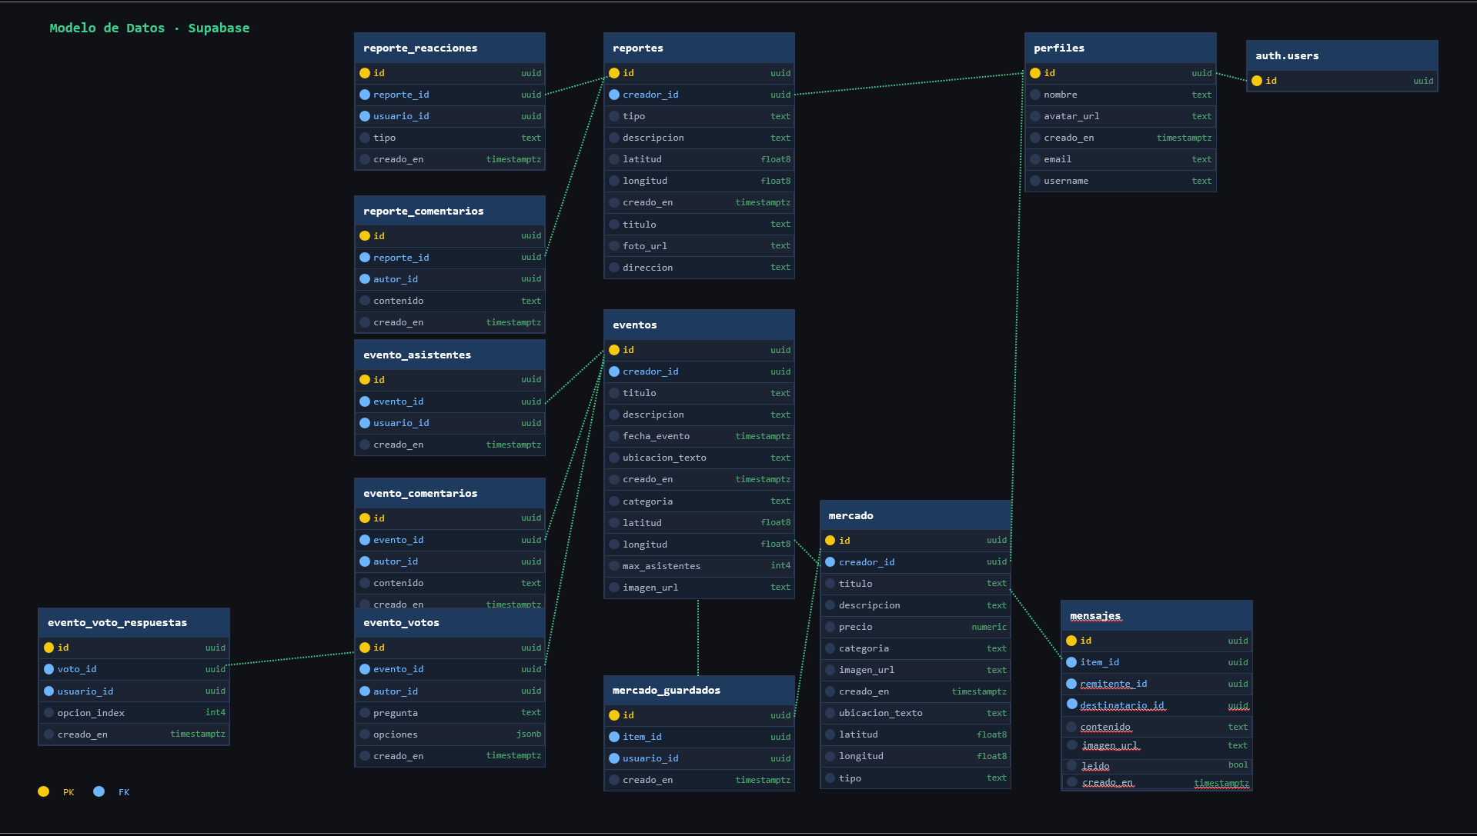  Mockup App :  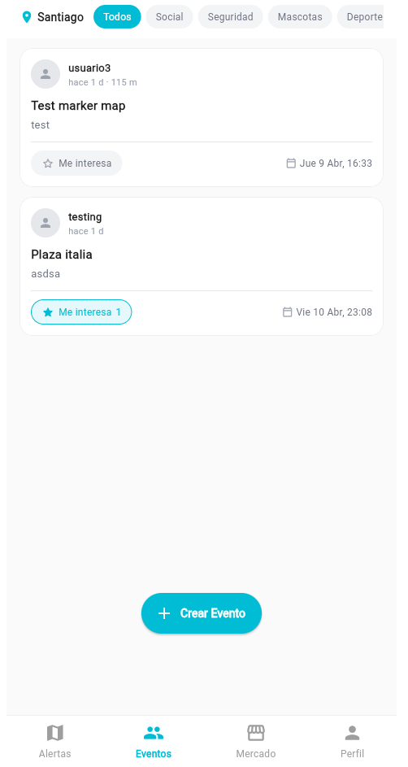  Módulo Alertas  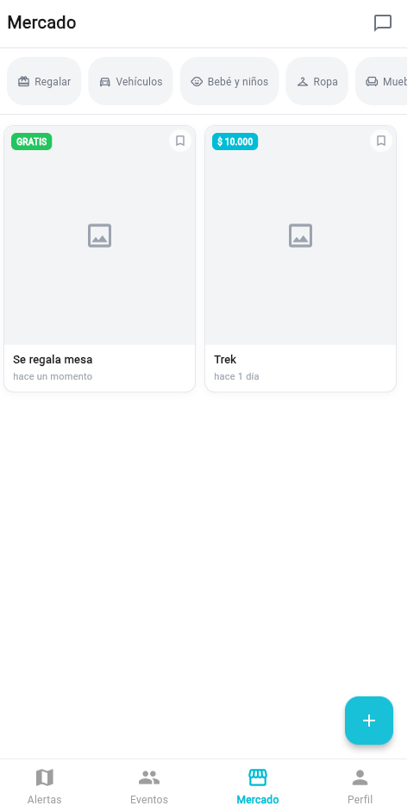  Módulo Eventos  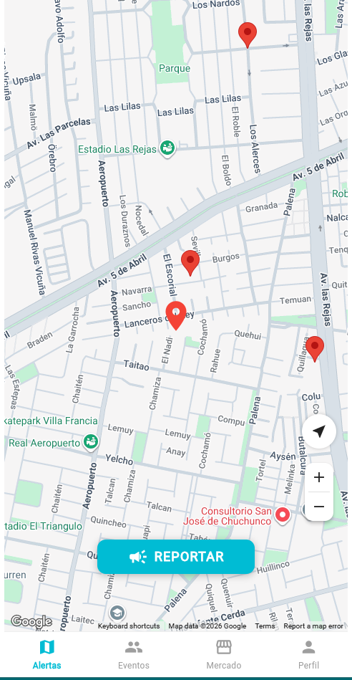  Módulo Mercado
6. Intereses y proyecciones profesionales | Reflexión sobre el aporte del Proyecto APT en el desarrollo de los intereses profesionales:  Desarrollar el Proyecto Polaris me sirvió muchísimo para darme cuenta de que me apasiona la arquitectura de sistemas y la seguridad de los datos. Al principio de la asignatura, mi interés estaba más enfocado simplemente en "escribir código" o programar cosas básicas. Sin embargo, al tener que encargarme de diseñar la base de datos, configurar las reglas de privacidad (RLS) en Supabase y tomar decisiones sobre cómo íbamos a trabajar (el cambio a la metodología en Cascada), descubrí que me gusta mucho la gestión de proyectos tecnológicos y el diseño backend. Mis intereses maduraron: pasé de querer ser solo un programador a interesarme en cómo estructurar un software seguro desde sus cimientos.  Proyecciones laborales a partir de Proyecto APT:  A partir de esta experiencia, me gustaría seguir profundizando en tecnologías Cloud y Backend-as-a-Service (como Supabase, Firebase o AWS) y aprender más sobre Ciberseguridad y Aseguramiento de Calidad (QA).  Laboralmente, me proyecto trabajando como Desarrollador Backend, Arquitecto de Software o Analista QA. Este proyecto me demostró que tengo la capacidad de tomar decisiones técnicas importantes, liderar la estrategia de un equipo (aunque sea pequeño) y garantizar que las aplicaciones que se construyan sean seguras y aporten un valor real a la comunidad.

